Foie gras en crumble
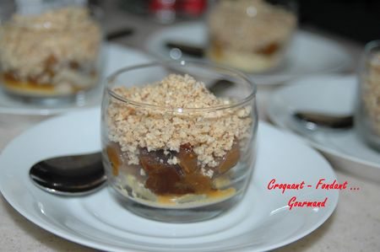
Pour 4 Croquants-Gourmands
- 1 bloc de foie gras de canard (130 g) Petricorena - 4 càc de compote de mendiant (ici) Crumble : - 25 g de farine - 25 g de noisettes - 20 g de beurre - ½ càc de sel
Préchauffage du four à 200°.
La compote de mendiant : Voir la recette.
Le crumble :
- Réduire les noisettes en poudre.
- Ajouter la farine, le sel, le beurre mou en parcelles et mélanger rapidement jusqu'à l'obtention d'un sable grossier.
- Étaler le sable sur une plaque à pâtisserie.
- Mettre au four pendant 8 à 10 minutes en surveillant et en remuant à mi-cuisson.
- Retirer du four lorsque le crumble est bien doré et laisser refroidir.
Les verrines :
- Couper le foie gras en 6 rondelles.
- Mettre une rondelle au fond de chaque verrine.
- Couvrir d'une cuillerée de compote de mendiant.
- Déposer la moitié d'une rondelle de foie gras. Couvrir de crumble.
- Servir très frais.

